Workshop VGN VMBO Conferentie april 2024

Een stappenplan voor
de ontwikkeling van…

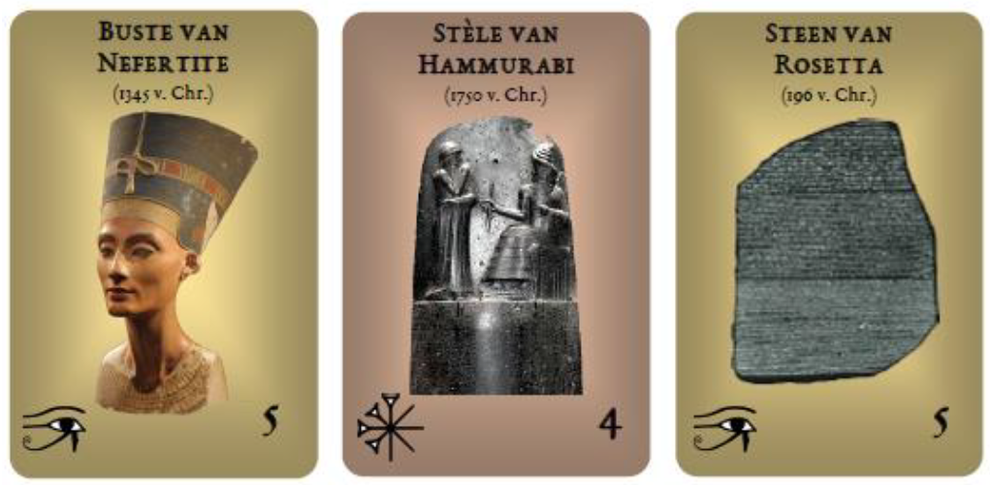

interactieve, activerende, ontdekkend lerenwerkvormen met een inlevings-, concretiserings- en competitie-elementen om historische processen en historisch redeneren te bevorderen,
ófwel
Historische Spellen.
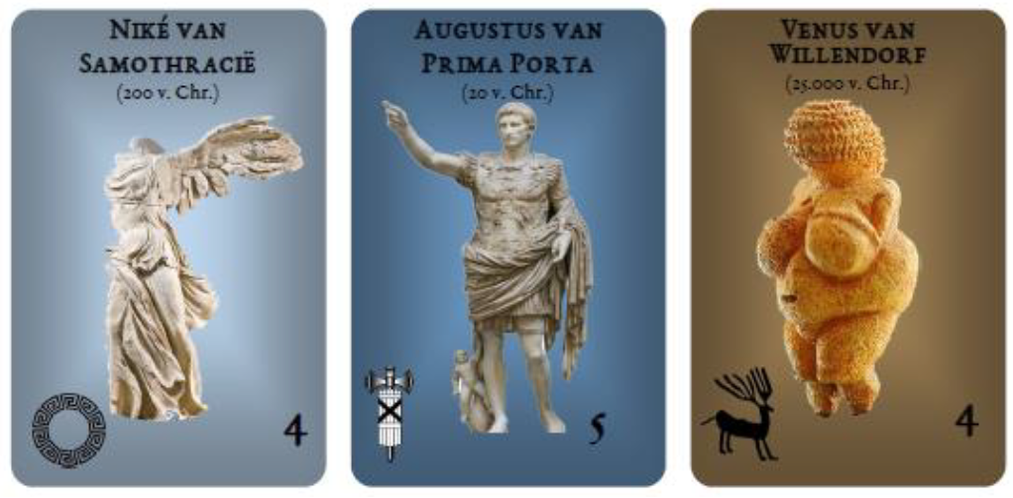

Door Koen Henskens
Koen.henskens@han.nl
www.koenhenskens.nl
Stap voor stap naar activerend ontdekkend leren

Inleiding
De werkvormen die via dit stappenplan tot stand kunnen komen hebben het in eerste instantie het aanleren van historische kennis tot doel. Deze kennis is onder te verdelen in gebeurtenissen, verschijnselen, ontwikkelingen en personen. De verschijnselen en ontwikkelingen zijn meestal redelijk abstracte begrippen, die geconcretiseerd dienen te worden zodat de leerlingen ze begrijpen. Dit houdt in dat er van het concrete naar het algemene gewerkt wordt. Tijdens het uitvoeren van de werkvorm zijn leerlingen met concrete, zo tastbaar mogelijke, geschiedenis bezig. Omdat de leerlingen als het ware de geschiedenis als ‘historische actor’ doorlopen of meemaken is het in de nabespreking makkelijk om naar het algemene te gaan. Motieven, oorzaken en gevolgen worden helder, omdat ze die zelf hebben meegemaakt.
De inleving die plaats vindt bij de studenten zal vooral op het emotionele vlak zitten. Deze inleving is anders dan de rationele historische inleving die al jaren als structuurbegrip gebruikt wordt. De emotionele inleving is een middel om leerlingen meer inzicht te geven in motieven, oorzaken en gevolgen die in het verleden zijn gemaakt. De inleving in deze werkvorm dient dus het verklaren en beeldvormen bij de leerlingen.
Bij rationele inleving gaat het niet om de algemene menselijke emoties en ‘common sense’, maar meer om de inleving in de tijd en plaats van de historische actoren. De docent kan tijdens het uitvoeren van de werkvorm als begeleider rondlopen en de leerlingen continu extra context meegeven, zodat de emotionele inleving gecombineerd wordt met historische inleving. De stap in de nabespreking naar de rationele, historische inleving is dan nog maar klein voor de leerlingen. De geschiedenis wordt bijna als logisch ervaren.

- Onderwerpkeuze
Als eerste moet het onderwerp afgebakend worden. Dit gaat meestal relatief snel, omdat het onderwerp meestal gerelateerd is aan het boek of de kerndoelen. Meestal zal een van de kenmerkende aspecten uit de tijdvakken besproken worden.
vb1) Kerstening
vb2) Industriële Revolutie

- Informatie verzamelen over het onderwerp
Goed boven de stof staan is onontbeerlijk bij dit soort werkvormen. Het is namelijk een belangrijke taak van de docent om tijdens de uitvoering van de werkvorm de leerlingen zoveel mogelijk context te geven, zodat het emotionele inleven langzaam historisch inleven wordt. Juist de kleine details maakt de visuele inleving voor de leerlingen makkelijker.
vb1) verzamelen van informatie over motieven om tot het christendom te bekeren. Kenmerken van de Friese en Frankische rijk en personen.
vb2) verzamelen van informatie over oorzaken, kenmerken en gevolgen van de Industriele Revolutie.

- Hoofd- en bijzaak onderscheiden
Als er genoeg verzameld is, dan kan je een betere scheiding maken tussen hoofd- en bijzaak. Wat is het belangrijkste dat de leerlingen moeten kennen. Zijn het kenmerken, oorzaken, gevolgen? Is het een ontwikkeling, een verschijnsel of gebeurtenis? Zijn er personen die cruciaal zijn?
vb1) Kern is waarom de Friezen zich uiteindelijk lieten bekeren tot het christendom door de missionarissen. Het gaat om kerstening, een ontwikkelingsproces dat niet in één dag verliep, het ging geleidelijk. Verschillende gebeurtenissen spelen hierbij een rol, als oorlog en vrede tussen Friezen en Franken, de komst van Wilfrid, Willibrord en Bonifatius in de Nederlanden.
vb2) De kern is de overgang van handwerk naar machinaal werk in fabrieken met alle gevolgen er omheen. Oorzaken en gevolgen van de opkomst van fabrieken staan centraal, daarbij zijn er geen specifieke gebeurtenissen (op het Kinderwetje na), maar het gaat vooral om voorwaarden voor ontwikkeling (bijv. aanwezigheid van rivieren), gevolgen (bijv. stakingen, slechte leefomstandigheden van arbeiders), ontwikkelingen die invloed hadden op de revolutie (bijv. stoommachine maar ook socialisme, feminisme).

- Doelstellingen formuleren
Als de hoofd- en bijzaak zijn onderscheiden, dan wordt vanzelf duidelijk wat de kern is en wat dus de doelstellingen van de werkvorm moeten worden. Door de doelstellingen expliciet te verwoorden, raak je dit doel ook niet uit het oog. Bedenk altijd dat het doel ook relevant moet zijn. Het is verleidelijk je te verliezen in details (om dezelfde reden is onderdeel drie een belangrijke stap)
vb1) Leerlingen hebben na het uitvoeren van de werkvorm een beter inzicht in het verschijnsel Kerstening en kunnen met behulp van een voorbeeld uitleggen hoe de christenen de heidenen probeerden te bekeren en welke argumenten ze daarvoor gebruikten, uitleggen waarom niet alle argumenten dezelfde invloed hadden en ze kunnen uitleggen welke factoren de kerstening belemmerd of bevorderd hebben.
vb2) Leerlingen hebben na het uitvoeren van de werkvorm een beter inzicht in het ontstaan van fabrieken tijdens de industriële revolutie, waarbij ze verschillende redenen kunnen aandragen waarom fabrieken functioneerden of niet en daarbij enkele voorwaarden voor het ontstaan van de fabrieken als gevolgen voor de arbeiders kunnen geven.

- Concretiseren
Dit is een belangrijke stap. In deze stap bedenk je goed wat het abstract is aan het onderwerp. Je moet het zo concreet mogelijk maken. De makkelijkste inleving voor leerlingen is in personen uit het verleden. Als een onderwerp over een langere tijd loopt, dan zou je er een familie of familiebedrijf van kunnen maken. Het belangrijkste is echter dat het abstracte uit de geschiedenis tastbaar wordt. Je zou de leerlingen zelfs een stuk ijzererts kunnen laten spelen dat het hele proces meemaakt voordat het in een machine verwerkt wordt. Zolang de leerlingen het maar visueel voor zich kunnen zien.
vb1) Kerstening is de (al dan niet gewapende) strijd van christenen om heidenen te bekeren. Concreet kan je dit inzoomen tot één christen die één heiden probeert te bekeren. Aangezien het een proces is van lange tijd, kan je dit concrete proces herhalen. In de werkvorm worden de leerlingen missionarissen en Friezen. Om er meer karakter en inhoud aan te geven, worden het historische personen. Deze personen gaan proberen te bekeren, of ervaren hoe het is om missionarissen over de vloer te krijgen.
vb2) Als je de industriële revolutie wilt concretiseren kom je ook uit bij mensen die in die tijd leefden en het meemaakten. Werkgevers of werknemers. De laatste ondervonden vaak de gevolgen van de revolutie, maar de werkgevers maakten ook de ontwikkelingen mee, en stimuleerden ze zelfs, door te streven naar winst. De leerlingen gaan zich verplaatsen in fabriekseigenaren.

- Mechanisme zoeken
Dit is wellicht de lastigste stap van het hele proces. Hier wordt namelijk de echte koppeling gemaakt van de geschiedenis en de doelstelling naar het mechanisme. Als het mechanisme er eenmaal is, wordt het een kwestie van details invullen. Het mechanisme moet vaak bij de invulling nog aangescherpt worden. Belangrijk bij het mechanisme is na te gaan om wat voor soort geschiedenis gaat het. Bij elk type geschiedenis past een bepaalde werkvorm.
vb1) Leerlingen gaan in de rol van missionarissen en Friezen elkaar proberen te overtuigen van het gelijk van hun geloofsopvatting. Aangezien leerlingen zelf niet genoeg historische argumenten hebben als voorkennis krijgen ze een lading argumenten waar ze uit kunnen kiezen. Welk argument zal het meest effectief zijn? Welk argument leidt tot woede bij de Friezen? Zowel de missionaris als de Fries maakt een keuze uit de argumentatie die ze gebruiken resp. positief of negatief ervaren. Elk goed argument levert punten op. Bij voldoende punten is de Fries bekeerd (net als Radbod), bij te weinig punten verliest de missionaris het leven (net als Bonifatius).
vb2) Elke speler is een fabriekseigenaar en wil een zo goed mogelijke fabriek runnen. Een goede fabriek houdt in dat je zoveel mogelijk winst maakt, zonder dat arbeiders in opstand komen. Je kan allerlei dingen aan je fabriek toevoegen om winst te maken. Winstgevendheid kent zijn grenzen, want de arbeiders kunnen ontevreden worden. Je moet dus ook regelen dat je arbeiders tevreden blijven met andere maatregelen. Om de chronologie te bewaken zitten er ook een aantal kaarten in de werkvorm die pas gespeeld mogen worden als bepaalde uitvindingen zijn gedaan of gebeurtenissen hebben plaatsgevonden (bijv. uitvinding trein pas na stoommachine, of vakbonden pas na socialisme).

- Mechanisme aankleden
Als het mechanisme eenmaal bedacht is, kan je proberen zoveel mogelijk historische kennis en context in de werkvorm te gieten door aankleding. De personen uit de geschiedenis in wiens schoenen staan kan je details geven door ze te koppelen aan historisch bestaande personen. Je kan historische gebeurtenissen de revue laten passeren. Met de lay-out kan je ook al veel inleving en visualisering teweeg brengen bijvoorbeeld door een oude stijl te gebruiken of door afbeeldingen te gebruiken.
vb1) In de inleiding wordt een kort verhaaltje verteld over Wilfrid op weg naar Rome die in Friesland aankomt. De Friese koning wordt bij naam genoemd en de werkvorm wordt in een specifiek jaar geplaatst, waardoor je gebeurtenissen uit dat jaar erbij kan halen (bijvoorbeeld een veldslag tussen Friezen en Franken). In de werkvorm bouw je een hele context op voor de leerlingen. Je kan zover gaan als je zelf wilt, mede afhankelijk van de hoeveelheid tijd die er voor de werkvorm is. Leerlingen kunnen zelf met kleding aspecten nabootsen, met stoelen en tafels.
vb2) De Industriële Revolutie kent veel gebeurtenissen en ontwikkelingen. In de kaartjes zijn zoveel mogelijk historische argumenten geplaatst die invloed hebben op de winst van de fabrikanten en de arbeiders die erin werkten. Door de mogelijkheid om andere leerlingen stakingen in hun fabrieken uit te lokken, motiveer je ze en bouw je een competitie element in. Op de kaartjes komen afbeeldingen te staan van Hahn van een fabriekseigenaar en een arbeider ter visualisering.

2. Informatie verzamelen over het onderwerp
We hebben in de workshop niet genoeg tijd om onderzoek te doen, dus wij doen het nu even met voorkennis. Op basis van het verdere verloop kunnen we ook achteraf redeneren welke extra informatie we nog nodig hebben.

Maak een woordweb van het onderwerp. Zet het onderwerp in het midden en probeer zoveel mogelijk er omheen te schrijven over het onderwerp. Probeer de begrippen zoveel mogelijk meteen te categoriseren.

3. Hoofd- en bijzaken onderscheiden
Categoriseer de historische begrippen van de vorige pagina in de volgende vier soorten historische begrippen:
Als je alle begrippen hebt ingevuld, vraag jezelf dan af welke hoofd- en welke bijzaak zijn. Waar gaat het echt om?
Gebeurtenissen
Personen

Ontwikkelingen
Verschijnselen

4. Doelstellingen formuleren
Op basis van de categorisering en prioritering in het bovenstaande schema, tot wat voor leerdoelstellingen zou je kunnen komen voor de leerlingen met betrekking tot deze historische kennis?
Na het uitvoeren van de werkvorm zijn de leerlingen in staat…..

- ……………………………………………………………………………………………………………………………………
……………………………………………………………………………………………………………………………………

- ……………………………………………………………………………………………………………………………………
……………………………………………………………………………………………………………………………………
- Concretiseren

Elk historisch begrip heeft het kenmerk of het generiek of uniek is, en of het concreet of abstract is.

Kijk naar de begrippen die je bij punt 3 als belangrijkste hebt ingevuld. Dit zullen waarschijnlijk redelijk generieke, en vaak abstracte begrippen zijn. Voor de leerlingen moet de stof meestal concreet gemaakt worden.
Als je het bijvoorbeeld over ´geweld in de Middeleeuwen´ hebt, is dat heel abstract voor leerlingen. Door het begrip ´geweld´ concreter te maken wordt het begrijpelijker voor de leerling. Het woord geweld zou je concreet kunnen maken door het over ´wapens´ te hebben. Wapens zijn tastbaar. Wapens zijn echter zeer generiek en komen door de hele geschiedenis voor. JE kan het concrete woord ´wapen´ nog unieker maken door een middeleeuws wapen te kiezen, bijvoorbeeld de ´goedendag´. Met lesgeven zal je als docent continu van concreet naar abstract en van uniek naar generiek moeten grijpen en omgekeerd.

Vul de belangrijkste begrippen in het onderstaande schema in:

Concreet

Uniek Generiek

Abstract

Probeer concrete voorbeelden van de abstracte begrippen te vinden.
- Mechanisme zoeken

Hierbij is het belangrijk om de doelstelling in het oog te houden. Wat staat centraal in de werkvorm?

verandering?
Gaat de verandering lineair? is er sprake van ontwikkeling? gaat het schoksgewijs of geleidelijk?

conflict?
Gaat het om een botsing, conflict of spanningen tussen twee groepen/ideeën?

Fenomeen/verschijnsel?
Is het doel inzicht in een situatie, in een fenomeen krijgen?

Afhankelijk van je keuze (er zijn meerdere opties mogelijk), bepaal je het mechanisme van de werkvorm. Er is niet standaard één mechanisme dat werkt. In elke situatie ziet het er weer anders uit, afhankelijk van de doelstelling.
Veel bestaande bord- en gezelschapspellen hebben ook goed bruikbare mechanismen. Hiervan moet men echter wel op de hoogte zijn hiervan.

Probeer een mechanisme te bedenken voor je werkvorm:
……………………………………………………………………………………………………………………………………
……………………………………………………………………………………………………………………………………
……………………………………………………………………………………………………………………………………
……………………………………………………………………………………………………………………………………
……………………………………………………………………………………………………………………………………
……………………………………………………………………………………………………………………………………
……………………………………………………………………………………………………………………………………
……………………………………………………………………………………………………………………………………
……………………………………………………………………………………………………………………………………
……………………………………………………………………………………………………………………………………
……………………………………………………………………………………………………………………………………
……………………………………………………………………………………………………………………………………
……………………………………………………………………………………………………………………………………
……………………………………………………………………………………………………………………………………
……………………………………………………………………………………………………………………………………
……………………………………………………………………………………………………………………………………
……………………………………………………………………………………………………………………………………
……………………………………………………………………………………………………………………………………
……………………………………………………………………………………………………………………………………
……………………………………………………………………………………………………………………………………
……………………………………………………………………………………………………………………………………

- Mechanisme invullen
als het mechanisme bedacht is en uitgewerkt is, kan je het zelf volgooien met andere leuke historische feitjes, bronnen, afbeeldingen, etc.

De indeling in deze vier categorieën komt uit A.Wilschut, Geschiedenisdidactiek (2004), par. 2.2
De indeling in deze vier categorieën komt uit A.Wilschut, Geschiedenisdidactiek (2004), par. 2.3

